МОСКОВСКИЙ АВИАЦИОННЫЙ ИНСТИТУТ
(НАЦИОНАЛЬНЫЙ ИССЛЕДОВАТЕЛЬСКИЙ УНИВЕРСИТЕТ)

Институт №8 «Компьютерные науки и прикладная математика»
Кафедра 806 «Вычислительная математика и программирование»

Лабораторная работа №1
по курсу “Компьютерная графика”

Основы 3D графики

Выполнил: Губеев Д.И.
Группа: М8О-311БВ-24
Преподаватель: В. Д. Бахарев

Москва, 2026
Условие
Вариант 6: пирамида. Реализовать отрисовку 3D-объекта в Vulkan, переключение проекций, управление преобразованиями и цветом, анимацию и отображение нескольких объектов.
Метод решения
Пирамида задана 5 вершинами и 18 индексами. Геометрия хранится в VkBuffer и выводится командой vkCmdDrawIndexed с проверкой глубины. Вершины последовательно преобразуются матрицами модели, вида и проекции. Матрица модели объединяет перенос, повороты и масштабирование. ImGui позволяет выбрать перспективную или ортографическую проекцию и изменить параметры объекта, вроде позиции, поворота, масштаба, также включать анимации и менять настройки анимации. Цвет вершины вычисляется из её локальной позиции и умножается на выбранный оттенок. У трёх пирамид отдельные uniform-буферы и VkDescriptorSet. Анимация задаётся синусоидальной траекторией и вращением; доступны пауза и изменение скорости.
Результаты
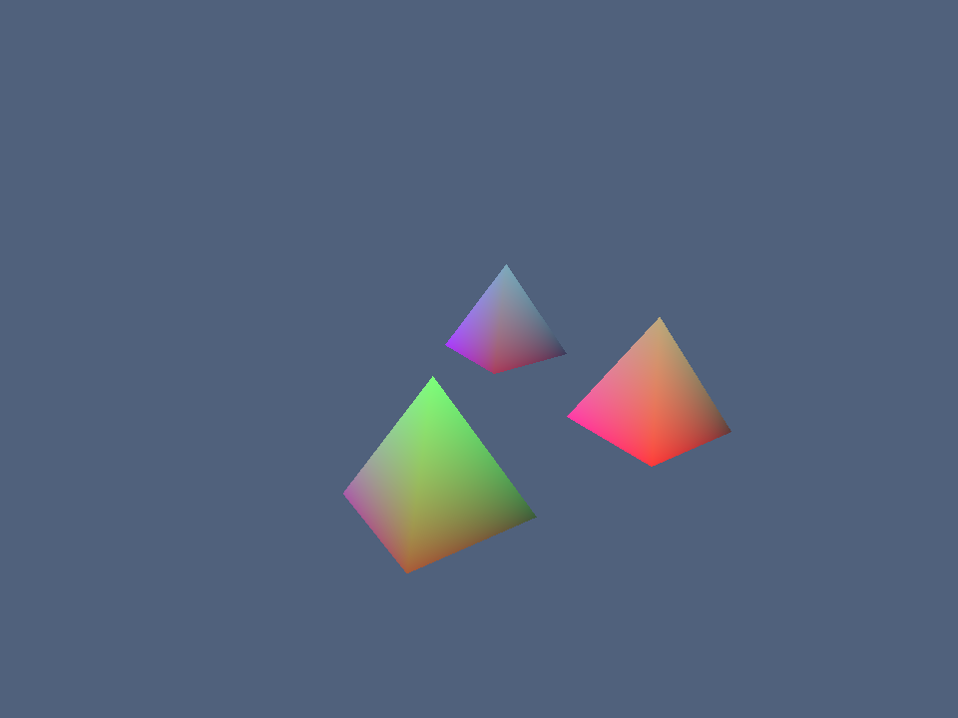
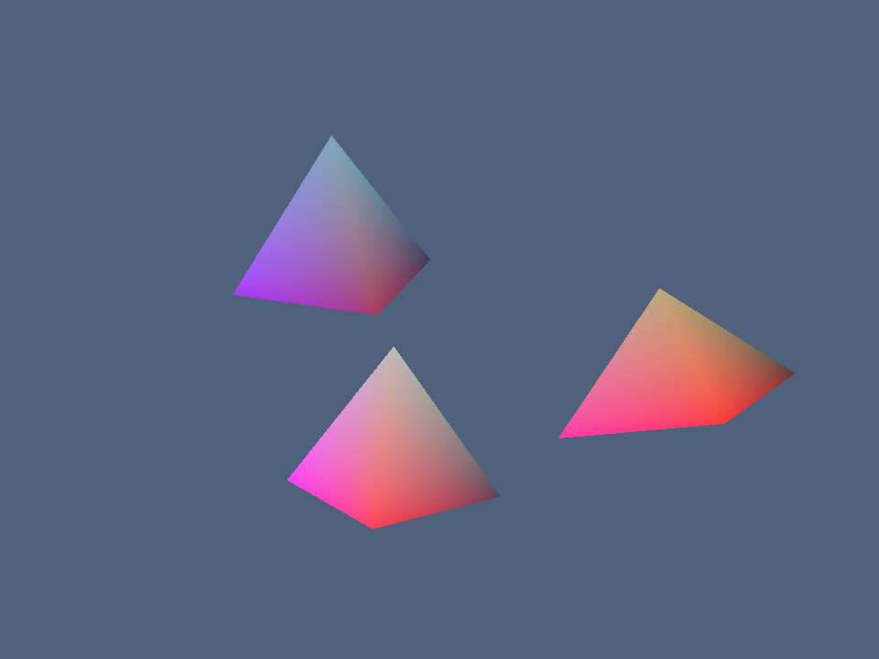
Выводы
Я научился строить индексированную 3D-геометрию в Vulkan, работать с матрицами преобразований, познакомился с вершинным и фрагментным шейдерами, научился передавать им данные из кода приложения с помощью uniform буферов, привязанных через наборы дескрипторов. Научился работать с imgui для управления различными параметрами объектов.

